- Basic
- Kiểu dữ liệu: Byte, Short, Int , Long, Float, Double, Char, Boolean, String, arrayOf-intArrayOf-…, Any ( mọi data type đều kế thừa Any), Unit( giống void java), Nothing( dùng cho hàm ko bao giờ trả về)
Hexa: 0x0F, Binary: 0b0011101.
- Có thể dùng _ để số dễ đọc :
o val oneMillion = 1_000_000.
o Val hexBytes = 0xFF_EC_DE
- Escape | - Ý nghĩa
- \t | - Tab ngang
- \b | - Backspace
- \n | - Xuống dòng
- \r | - Carriage Return Đưa con trỏ về đầu dòng.
- \' | - Dấu nháy đơn '
- \" | - Dấu nháy kép "
- \\ | - Dấu gạch chéo ngược \
- \$ | - Dấu $
Dùng raw string “”” “”” thì ko cần escape rồi .trimIndent, trimMargin

- Range instantiation và range check:
o a .. b
o x in a .. b
o x !in a.. b
- break và continue có thể dùng label để chỉ định chỗ thoát
outer@
for (i in 1..3) {
for (j in 1..3) {
if (j == 2) break@outer // continue@outer
println("$i $j")
}
}

- OOP class and object
- init là initializer block trong Kotlin. Nó được thực thi ngay khi một đối tượng được tạo, sau khi các property được khởi tạo.
- tạo object ko dùng new
- Một class có thể chứa: constructors & init blocks, functions, properties, nested/inner classes, object declarations.
- class ko thể kế thừa nếu ko là open hoặc abstract vì mặc định là final
- Tất cả class đều kế thừa từ Any (có equals(), hashCode(), toString())
- Backing field = biến ẩn bên trong property dùng để lưu giá trị thật, truy cập thông qua field trong getter/setter.
- sealed class là 1 abstract class, chỉ nhưng class trong cùng file , package mới dc kế thừa, nhưng hữu ích khi dùng when
- data class ko dc là abstract , open , inner , sealed
- lateinit là một modifier dùng để khai báo biến non-null nhưng chưa khởi tạo ngay, mà sẽ được gán giá trị sau, chỉ dùng với var ( để đỡ phải check null)
- từ lazy có nghĩa Biến chưa được tạo ngay lúc khai báo. Chỉ tạo khi lần đầu truy cập.
- backing properties và backing field
trong Kotlin, property không phải là biến thông thường. Mỗi lần bạn viết counter = something ở BẤT KỲ ĐÂU — kể cả bên trong chính setter của nó — Kotlin đều dịch thành lời gọi setter.
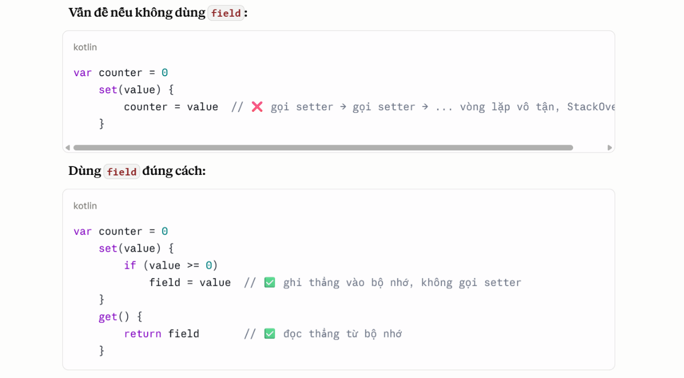
còn backing properties là 1 biến public 1 biến ẩn( bên trong dùng)
- companion object giống như static trong java:
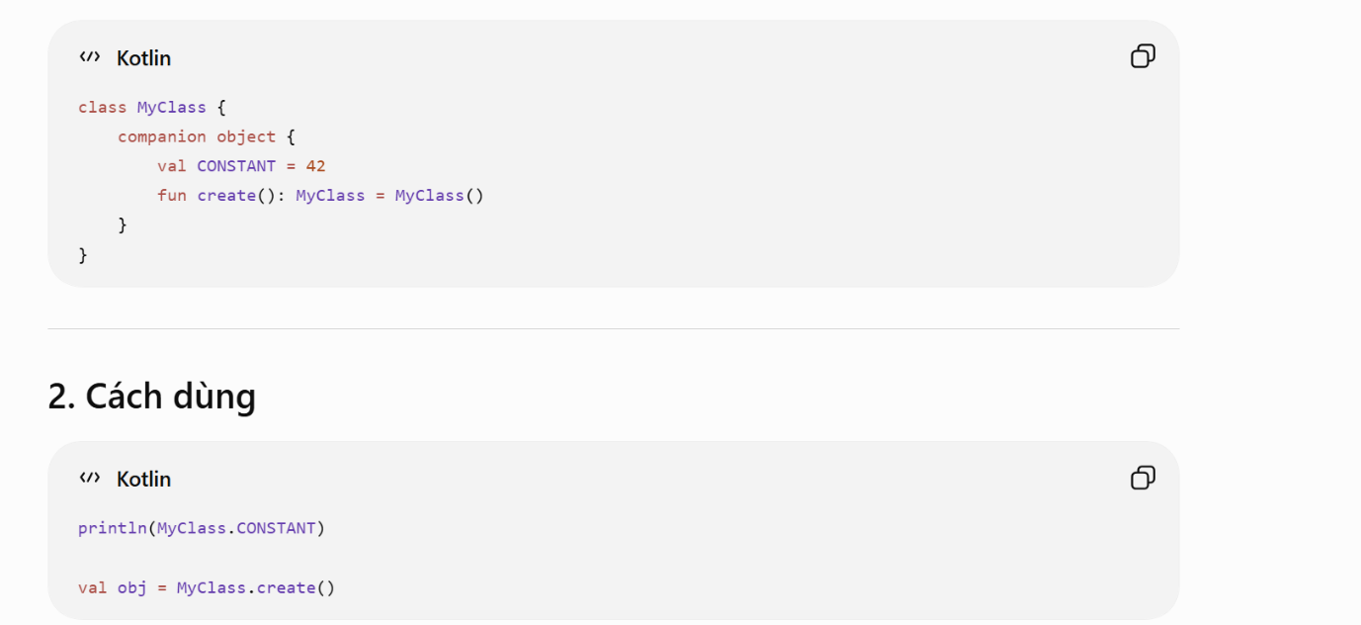
- Inner class khác nested class ở chỗ là nó có ref tới Outer class và truy cập dc biến outer class

- Object expression dùng để tạo object từ lớp vô danh (anonymous class) — tức là class không có tên, được định nghĩa ngay tại chỗ dùng. -> giống anonymous class trong java, dùng khi cần override mà ko cần tạo class

o val helloWorld = object {
val hello = "Hello"
val world = "World"
override fun toString() = "$hello $world"
o }
- Object declaration là cách Kotlin tạo ra một singleton (duy nhất 1 instance trong toàn bộ chương trình)
- Type alias là đặt biệt danh cho 1 kiểu dữ liệu / phức tạp để code dễ đọc hơn
Mục đích | Ví dụ
- Rút gọn kiểu phức tạp | - typealias NodeSet = Set<Network.Node>
- Đặt tên cho function type | - typealias Predicate<T> = (T) -> Boolean
- Rút gọn tên nested class | - typealias AInner = A.Inner

- OOP advanced
- Function and Lambda
4.1 function
- default argument và named argument tức là khi tạo hàm có thể gán giá trị mặc định cho tham số và khi gọi hàm có thể nói rõ tên tham số .
- dùng vararg để nhận nhiều tham số cùng kiểu
- extension function …
- infix function để đơn giản hoá việc gọi hàm
Một function muốn dùng infix phải:
✔ là member function hoặc extension function
✔ chỉ có 1 tham số
✔ không dùng vararg, không có default value

- local function là function bên trong 1 function khác
- generic function là function hoạt động với nhiều kiểu dữ liệu
4.2 lambda
- function type:
Trong Kotlin, function cũng là 1 “value” (giá trị), nên có thể:
- gán vào biến
- truyền làm tham số
- trả về từ hàm khác
👉 Kiểu của function gọi là function type
function type có thể làm 1 interface.
Function type = object có hàm invoke().
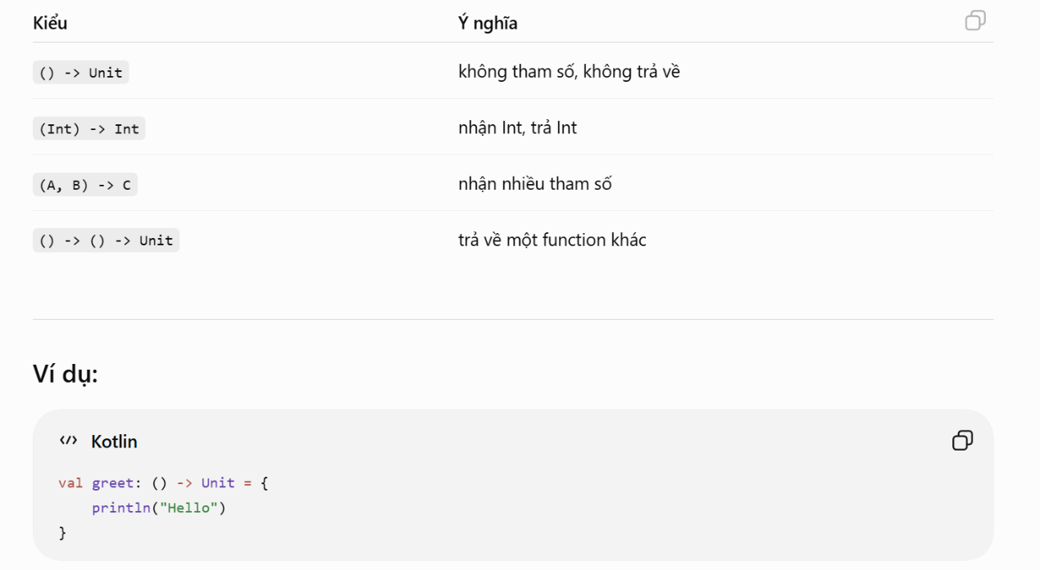

- Higher-order function (HOF) là hàm mà:
✔ nhận function khác làm tham số
✔ hoặc trả về function khác
✔ hoặc cả hai

4.3 scope functions
- Scope functions là các hàm giúp bạn thực hiện các thao tác trên 1 object trong một scope ({}) mà không cần lặp lại tên object, giúp code ngắn gọn và dễ đọc hơn.

. =>5 hàm : let , run , with , apply , also

Tiêu chí 1 phân biệt các scope : extension function
Hàm | Extension?
let, apply, run, also | ✅ Có — gọi bằng .
with | ❌ Không — truyền object vào như tham số

Tiêu chí 2: Bên trong { }, object được gọi bằng từ khoá gì?

Dùng it | Dùng this
let, also | apply, run, with
Phải viết it.method() | Gọi thẳng method()
Rõ ràng hơn, tránh nhầm | Ngắn hơn, giống đang ở trong class
Tiêu chí 3: Sau khi { } kết thúc, giá trị nào được trả ra ngoài?
Trả về object gốc | Trả về kết quả lambda
apply, also | let, run, with
Dùng khi muốn chaining trên object | Dùng khi muốn biến đổi/lấy giá trị

- Advanced concept
📘 Các khái niệm Kotlin — Giải thích ngắn gọn

1️⃣ Destructuring Declarations
Tách object ra thành nhiều biến cùng lúc
kotlin
val person = Pair("Long", 22)
val (name, age) = person // tách ra 2 biến
println(name) // Long
println(age) // 22
// Dùng trong vòng lặp Map
val map = mapOf("a" to 1, "b" to 2)
for ((key, value) in map) {
println("$key = $value")
}

2️⃣ Collections
Các kiểu lưu trữ danh sách dữ liệu
kotlin
val list = listOf(1, 2, 3) // List — không sửa được
val mList = mutableListOf(1, 2, 3) // MutableList — sửa được
val set = setOf(1, 2, 2, 3) // Set — không trùng → {1,2,3}
val map = mapOf("a" to 1, "b" to 2) // Map — key-value

3️⃣ Ranges
Khoảng giá trị từ A đến B
kotlin
val r = 1..10 // 1 đến 10
val r2 = 1 until 10 // 1 đến 9 (không gồm 10)
val r3 = 10 downTo 1 // 10 xuống 1
if (5 in r) println("Có") // Có
for (i in 1..5) print(i) // 12345

4️⃣ Type Checks and Casts
Kiểm tra kiểu (is) và ép kiểu (as)
kotlin
val obj: Any = "Hello"
// Kiểm tra kiểu
if (obj is String) println(obj.length) // 5
// Ép kiểu (unsafe)
val str = obj as String
// Ép kiểu an toàn (trả về null nếu thất bại)
val num = obj as? Int // null vì obj không phải Int

5️⃣ This Expressions
this trỏ đến object hiện tại — dùng label khi bị lồng nhau
kotlin
class A {
fun foo() {
println(this) // this = object A
val lambda = {
println(this@A) // dùng label để trỏ đúng A
}
}
}

6️⃣ Equality
2 loại so sánh bằng
kotlin
val a = "Hello"
val b = "Hello"
a == b // ✅ Structural equality — so sánh GIÁ TRỊ (giống .equals() Java)
a === b // ✅ Referential equality — so sánh ĐỊA CHỈ BỘ NHỚ (cùng object không)

7️⃣ Operator Overloading
Định nghĩa lại ý nghĩa của toán tử +, -, *... cho class của mình
kotlin
data class Point(val x: Int, val y: Int) {
operator fun plus(other: Point) = Point(x + other.x, y + other.y)
}
val p1 = Point(1, 2)
val p2 = Point(3, 4)
val p3 = p1 + p2 // Point(4, 6) — dùng được nhờ operator overloading

8️⃣ Null Safety
Tránh NullPointerException — Kotlin bắt buộc xử lý null
kotlin
var name: String = "Long" // KHÔNG được gán null
var name2: String? = null // CÓ thể null (thêm ?)
// Cách xử lý null an toàn
println(name2?.length) // null (không crash)
println(name2 ?: "Mặc định") // "Mặc định" nếu null
name2!!.length // ⚠️ Crash nếu null (dùng khi chắc chắn)

9️⃣ Exceptions
Xử lý lỗi — giống Java nhưng không có checked exception
kotlin
try {
val result = 10 / 0
} catch (e: ArithmeticException) {
println("Lỗi: ${e.message}")
} finally {
println("Luôn chạy")
}
// throw cũng là expression
val age = -1
val valid = if (age > 0) age else throw IllegalArgumentException("Tuổi không hợp lệ")

🔟 Annotations
Gán metadata (thông tin bổ sung) cho code
@Deprecated("Dùng newFunc() thay thế")
fun oldFunc() { }
@Override // (từ Java)
fun toString() = "Hello"
→ Dùng nhiều trong Android (ví dụ: @Composable, @GET, @Entity)

1️⃣1️⃣ Reflection
Xem/thao tác thông tin của class/function lúc runtime
val kClass = String::class
println(kClass.simpleName) // "String"
println(kClass.memberFunctions.map { it.name }) // danh sách các hàm
→ Dùng trong framework, serialization (Gson, Retrofit...)

1️⃣2️⃣ Type-Safe Builders
Là kỹ thuật dùng lambda + extension function để viết code theo kiểu DSL (ngôn ngữ riêng) — trông giống như cấu trúc HTML, JSON, nhưng vẫn là code Kotlin.
// ❌ Cách thông thường — dài dòng, khó đọc
val p = Person()
p.name = "Honey"
p.age = 33
val child1 = Person()
child1.name = "Gugu"
p.children.add(child1)

// ✅ Type-Safe Builder — gọn, dễ đọc như cấu trúc lồng nhau
val p = person {
name = "Honey"
age = 33
child {
name = "Gugu"
age = 2
}
child {
name = "Gaga"
age = 1
}
}

BƯỚC 1 — Có class Person để lưu dữ liệu

data class Person(
var name: String? = null, // tên
var age: Int? = null, // tuổi
val children: MutableList<Person> = ArrayList() // danh sách con
)
BƯỚC 2 — Tạo hàm person { } ở cấp cao nhất

fun person(init: Person.() -> Unit): Person {
val p = Person() // ① Tạo 1 object Person trống
p.init() // ② Gọi lambda → lambda sẽ set name, age...
return p // ③ Trả về person đã được điền đầy đủ
}
BƯỚC 3 — Thêm hàm child { } vào trong class Person

fun child(init: Person.() -> Unit) {
val c = Person() // ① Tạo 1 Person con trống
c.init() // ② Gọi lambda → set name, age cho con
children.add(c) // ③ Thêm đứa con vào danh sách children
}

1️⃣3️⃣ Dynamic Type
Dùng khi tương tác với JavaScript (Kotlin/JS) — bỏ qua kiểm tra kiểu
val d: dynamic = js("{ name: 'Long' }")
println(d.name) // không cần khai báo kiểu
→ Ít dùng, chủ yếu cho Kotlin/JS

1️⃣4️⃣ Calling Java from Kotlin
Gọi code Java trong Kotlin — hoạt động tự nhiên
// Java class: ArrayList
val list = java.util.ArrayList<String>()
list.add("Hello") // dùng Java method bình thường

1️⃣5️⃣ Calling Kotlin from Java
Gọi code Kotlin trong Java — cần lưu ý một số điều
// File: MyUtils.kt
object MyUtils {
@JvmStatic fun greet() = "Hello" // @JvmStatic để Java gọi được
}
// Java

- Coroutine

- Couroutine là công việc được thực hiện bởi 1 công nhân là thread.

- Coroutine không phải là "bất đồng bộ". Coroutine là cơ chế giúp thực hiện các tác vụ bất đồng bộ một cách dễ viết, không chặn thread và có cú pháp gần giống code đồng bộ. Gặp suspend point→ coroutine tạm dừng (suspend) và nhả thread ra, chứ không giữ/block thread.

- Coroutine chỉ thực sự nhả thread khi gặp một suspension point, chẳng hạn như:
- delay()
- withContext(...)
- Deferred.await()
- Flow.collect()
- hoặc 1 suspend fun khác mà bên trong nó cũng gặp suspension point.
và toàn bộ code sau đó của couroutine sẽ ko dc thực thi.

- suspend giống từ khoá async trong js , chúng cho phép hàm có khả năng tạm dừng ( ko phải chắc chắn sẽ tạm dừng) trừ khi gặp 1 suspension point ( giống await trong js), chứ không bắt buộc phải tạm dừng.

- suspend fun chỉ được gọi từ:
- Một coroutine (launch, async, runBlocking, ...)
- Hoặc một suspend fun khác.

- Ví dụ sau chứng minh suspend vẫn chạy như 1 hàm bình thường vẫn chạy đồng bộ nếu ko có suspension point

suspend fun foo() {
println("A")
println("B")
}

launch {
println("1")
foo()
println("2")
}

kết quả
1
A
B
2

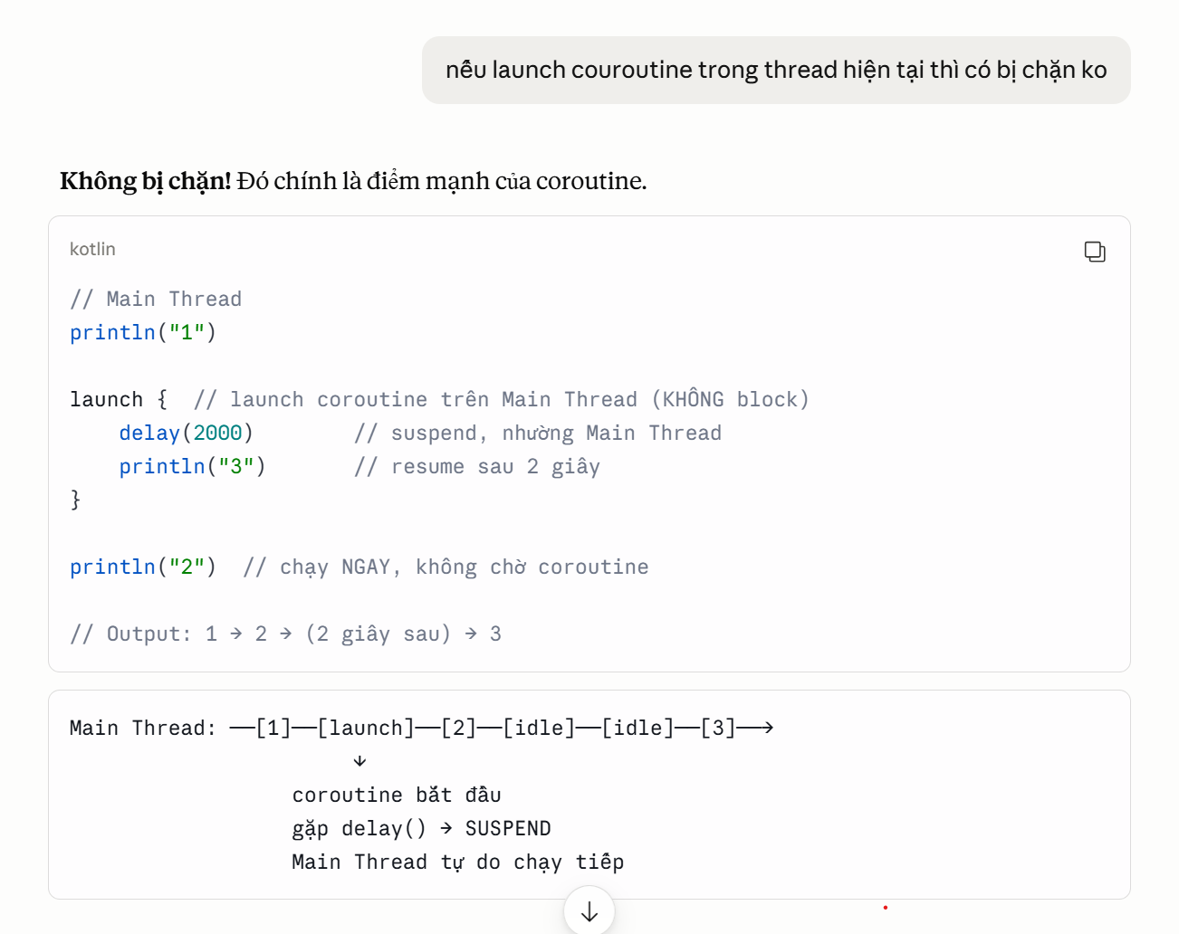

Ví dụ 2:
fun main() = runBlocking {
launch {
println("Coroutine 1 - A")
delay(1000L) // nhường thread tại đây
println("Coroutine 1 - B")
}

launch {
println("Coroutine 2 - X")
delay(500L)
println("Coroutine 2 - Y")
}

println("Main tiếp tục")
}

/* Output:
Coroutine 1 - A
Coroutine 2 - X
Main tiếp tục
Coroutine 2 - Y <- (sau 500ms, launch2 resume trước vì delay ngắn hơn)
Coroutine 1 - B <- (sau 1000ms, launch1 resume)
*/

6.1 Couroutine Scope
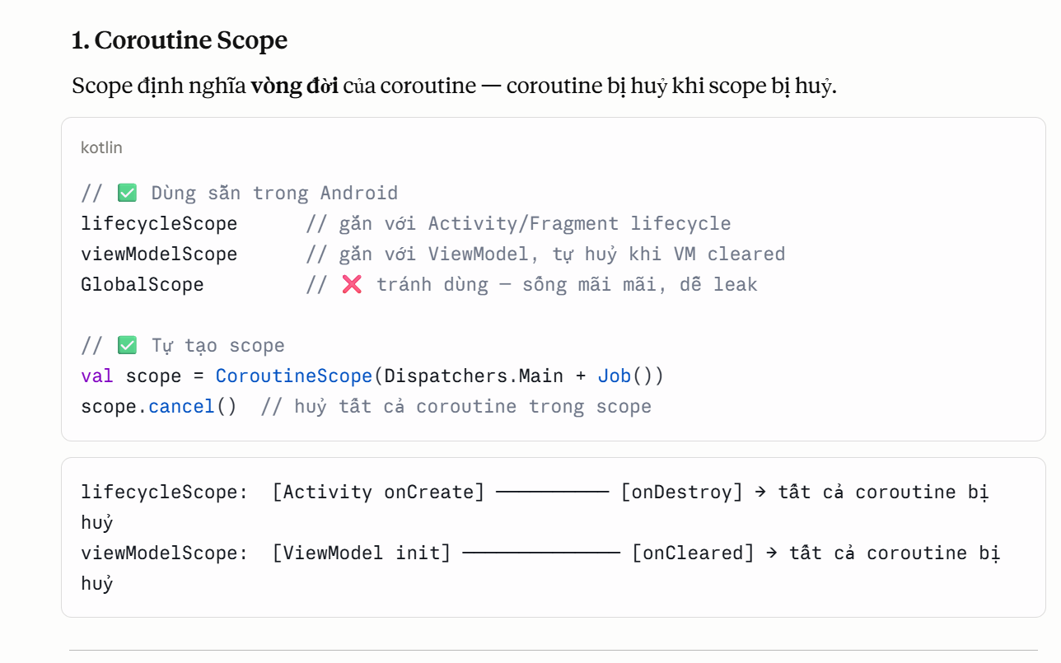

Gồm globalScope, viewmodelScope, lifecycleScope, couroutineScope, runBlocking
6.2 Couroutine Builder ( cách tạo couroutine)
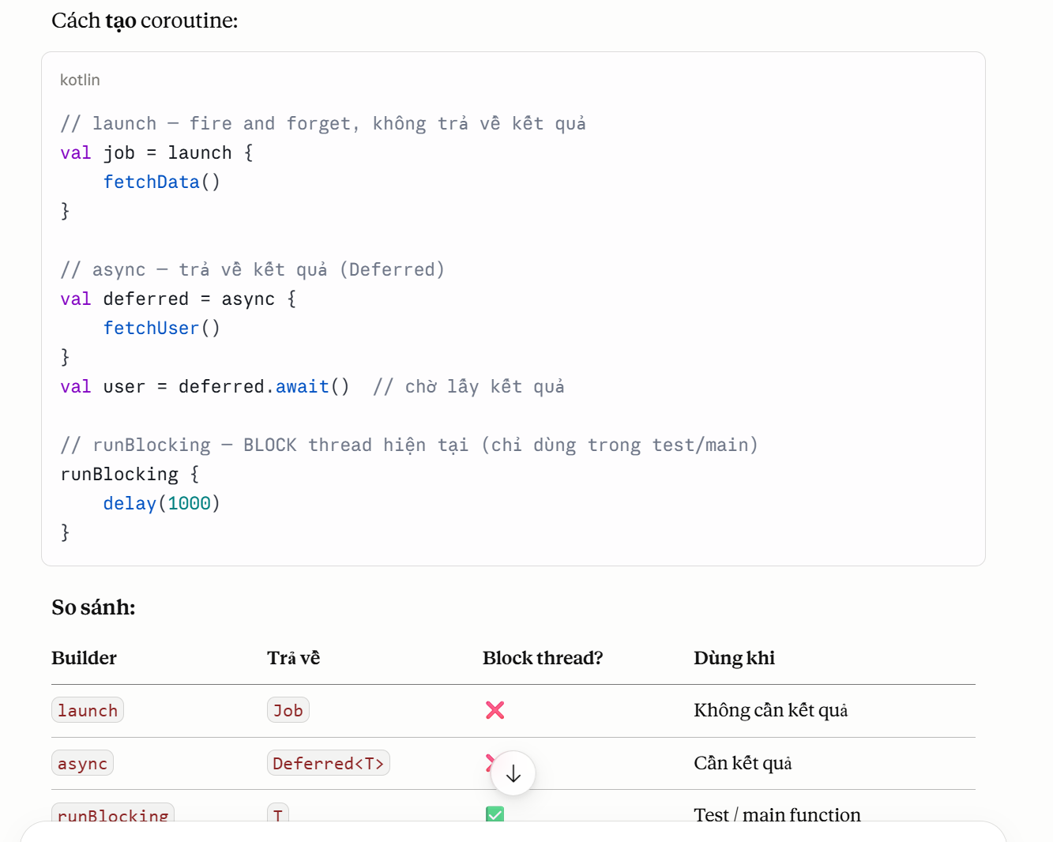
6.3 Couroutine Dispatcher
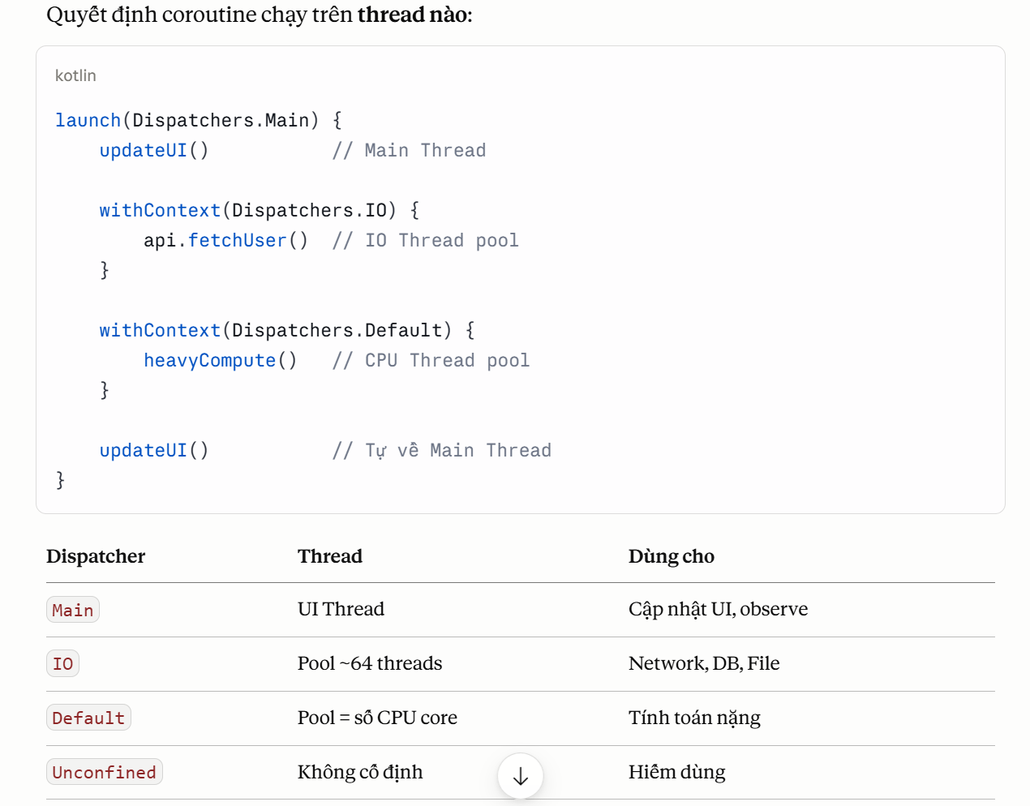
6.4 Coroutine job
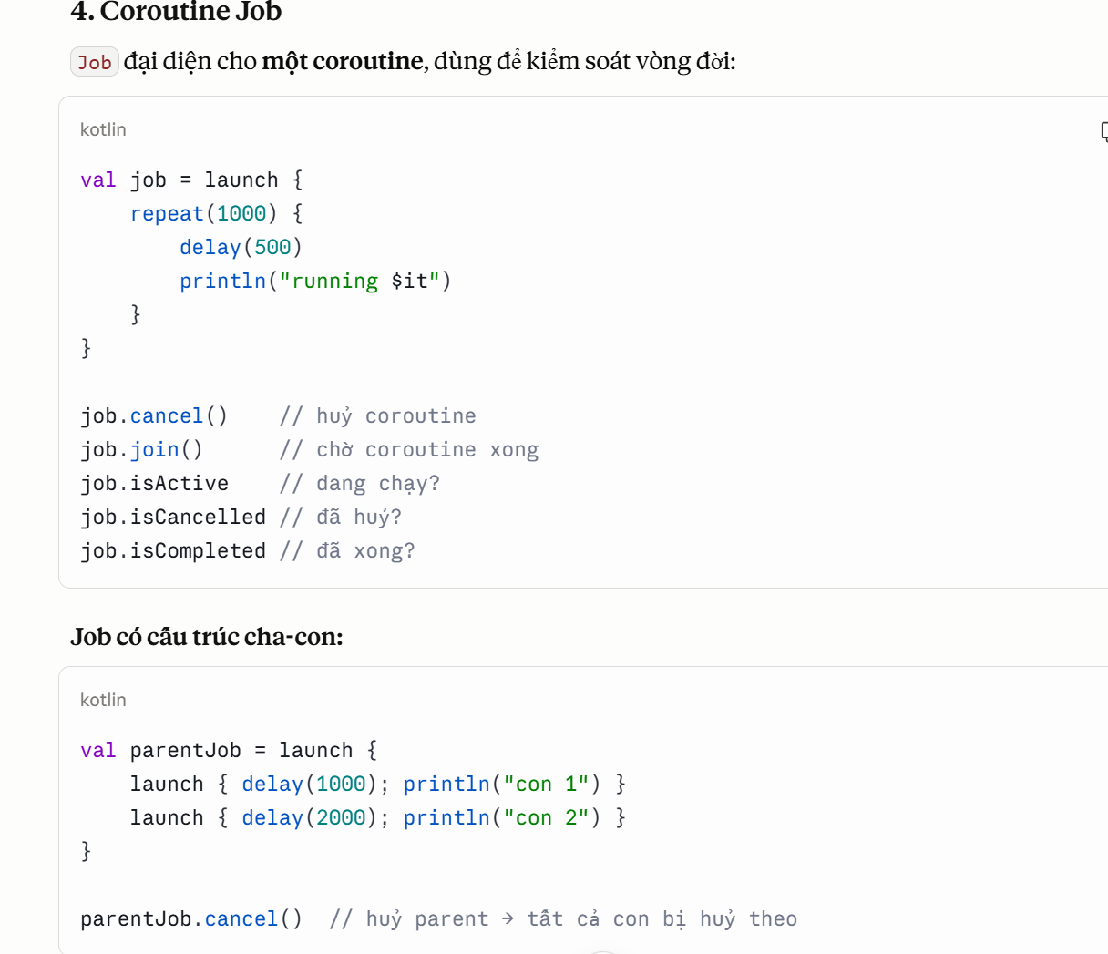

6.5 Flow
Channel và flow đều trả về nhiều giá trị nhưng channel là giao tiếp 2 chiều
Flow là gì?
Hãy nghĩ đơn giản:
- suspend fun → trả về 1 giá trị duy nhất
- Flow → trả về nhiều giá trị theo thời gian
suspend fun getUser(): User → 1 giá trị
fun getMessages(): Flow<Message> → nhiều giá trị, liên tục
Giống như vòi nước: nước chảy ra từng giọt, bạn hứng từng giọt một (collect), không phải lấy hết một lúc.
Flow là "cold stream"
Flow không chạy cho đến khi có người collect. Giống như video YouTube — chỉ load khi bạn bấm play.

val flow = flow {
emit(1) // chưa chạy
emit(2) // chưa chạy
}

flow.collect { value ->
println(value) // BÂY GIỜ mới chạy
}
Các operator của Flow:

(1..5).asFlow()
.filter { it % 2 == 0 } // lọc số chẵn
.map { fetchFromApi(it) } // gọi API cho mỗi số
.onCompletion { println("Done") } // khi xong
.collect { println(it) } // nhận kết quả
1 → filter ✗
2 → filter ✓ → map (gọi API) → collect → in ra
3 → filter ✗
4 → filter ✓ → map (gọi API) → collect → in ra

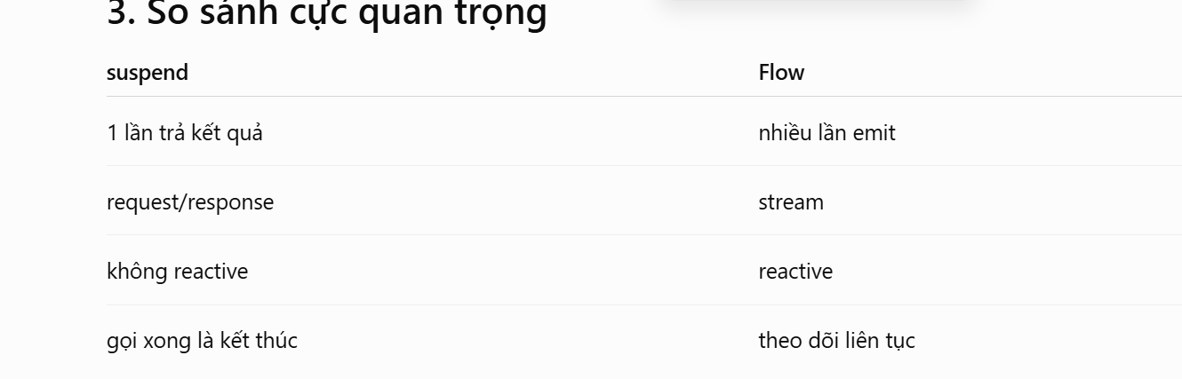
6.6 Channel
- Channel = đường ống để 2 coroutine trên 2 thread khác nhau trao dữ liệu mà không cần
- Dùng Khi cần 2 coroutine giao tiếp trực tiếp, đặc biệt producer-consumer pattern.

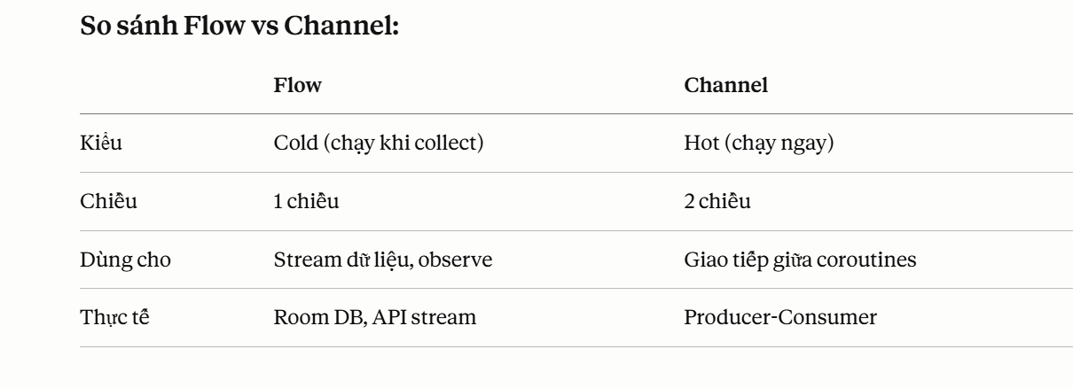
Channel phát dữ liệu ngay khi send (push-based) → nên là HOT
Flow chỉ gửi khi collect (pull-based) → nên là COLD

Mặc định — Channel không buffer (Rendezvous)

val channel = Channel<Int>() // buffer = 0
send() sẽ bị treo (suspend) cho đến khi có người receive()
Giống 2 người trao tay trực tiếp — người đưa phải chờ người nhận sẵn sàng

launch {
println("Chuẩn bị gửi...")
channel.send(1) // 🔴 bị treo ở đây cho đến khi có receive
println("Gửi xong!") // chỉ in sau khi receiver nhận
}

Buffered Channel — có hàng đợi

val channel = Channel<Int>(capacity = 3) // buffer = 3
send() không bị treo nếu buffer còn chỗ
Giống hộp thư — bỏ thư vào rồi đi, không cần chờ người đọc

launch {
channel.send(1) // ✅ gửi liền, không chờ
channel.send(2) // ✅ gửi liền
channel.send(3) // ✅ gửi liền
channel.send(4) // 🔴 buffer đầy → bị treo, chờ receiver lấy bớt
}

